

Заявка для участия в отборе проектов «Tugan qala» в городе Рудный Республики Казахстан

Освещение двора и установка МАФов
по адресу: г. Рудный, ул. Ленина, 97 и 101

Направление развития общественной инфраструктуры: ремонт и благоустройство автомобильных дорог, съездов, проездов, парковочных мест

Проектная команда:
- Конысбаева Гульнара Куланбаевна

2025 г.
г. Рудный

В Экспертный совет

Заявление о допуске проекта к голосованию

- Наименование проекта «Tugan Qala» (далее - проект): Освещение двора и установка МАФов по адресу: г. Рудный, ул. Ленина, 97, 101
(наименование проекта в соответствии со сметной и технической документацией)
- Место реализации проекта (адрес в г. N, описание привязки к местности)
Дворовая территория по ул. Ленина д.97 и д. 101
- Описание проекта:
Тип проекта: ремонт и благоустройство автомобильных дорог, съездов, проездов, парковочных мест
3.1. Описание проблемы, на решение которой направлен проект: Наш двор освещается только небольшими светильниками, которые стоят на подъездах домов. В этом году сделали парковку для машин, но там нет освещения и
(описание сути проблемы, ее негативных социально-экономических последствий, текущего состояния объекта общественной инфраструктуры и т.д.)
3.2.Виды расходов по реализации проекта:
№  п/п | Виды работ (услуг) | Полная стоимость (тенге) | Описание
1 | Раздел 1. Подготовительные, земляные и общестроительные работы
2 | Раздел 2. Приобретение (изготовление) оборудования | 12 989 903 | Столбы, опоры, МАФы, установка
3 | Раздел 3. Озеленение территории
4 | Раздел 4. Сопутствующие работы и затраты | 60 000 | Информационный стенд
5 | Раздел 5. Иные затраты
6 | Раздел 6.  Сумма по разделам 1-5 | 13 049 903 | Сумма стоимости по разделам 1-5
7 | Раздел 7. Дополнительные работы и затраты (резерв-прочие) | 1 200 000 | Подготовка документации, удорожание, непредвиденные работы и затраты
 | Итоговая сумма проекта | - 249 903
3.3 Ожидаемые результаты:
В 2026 году мы хотим видеть нашу автомобильную стоянку с освещением, чтобы было удобно наблюдать за ТС из квартиры, а также комфортно добираться от дома до автомобиля и обратно в вечернее и ночное время суток.
(описание конкретных изменений в состоянии общественной инфраструктуры)
- Пользователи проекта:
Владельцы автомобилей, проживающие в доме по ул. Ленина, 97 и 101, а также для приезжающих в ЦОН, акимат, аптеку, магазины, ПКСК.
(описание групп населения, которые регулярно будут пользоваться результатами выполненного проекта)
Число прямых пользователей (человек): 200.
- Эксплуатация и содержание объекта общественной инфраструктуры:
№  п/п | Виды работ по эксплуатации и содержанию объекта общественной инфраструктуры, предусмотренного проектом | Организации (ОСИ, администрация учреждений)
1 | Уборка и расчистка территории дворником | 60 000
2 | Текущий косметический ремонт (по истечении 1 года)
 | Всего | 60 000
(описание необходимых расходов на эксплуатацию и содержание объекта общественной инфраструктуры, предусмотренного проектом, на следующий год после завершения проекта, с указанием источников предоставления необходимых ресурсов. Например, заработная плата, текущий ремонт, расходные материалы и т.д.)
- Планируемый срок реализации проекта: 60 дней
- К заявлению прилагаются документы (копии документов, заверенные в установленном порядке, официальным должностным лицом или заявителем):
1.Краткая аннотация проекта «Tugan Qala» – на 1 л.
- Фотографии и снимки места размещения объекта, схема площадки с привязками – на 1 л.
- Схема площадки с привязками к близлежащим домам, дорогам и схема расположения земельного участка на сайте ЕГКН – на 1 л.
- Эскизы (рисунки), характеризующие внешний вид и функциональность объекта – на 1 л.
- Состав объекта (перечень МАФов)- на 1 л.
- Технический проект – на 5 л.
- Копии документов, заверенные представителем акимата района или другим уполномоченным в установленном порядке должностным лицом, подтверждающие право государственной собственности – на 1 л.
- Документы, подтверждающие стоимость проекта – на 1 л.
- Согласие с ограничением ответственности – на 1 л.
Всего на 13 листах.
- Сведения о проектной команде:
  - Заявитель: Конысбаева Гульнара Куланбаевна;
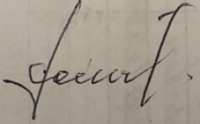
Контактный телефон: 8-747-909-55-95;
Эл. почта: gulnara_2710@mail.ru;
Почтовый адрес: город Рудный, ул. Ленина, д.97, кв.31, индекс 111500
Дата: 4 декабря 2025 года
1. Краткая аннотация о проекте для размещения на титульной странице для голосования на Портале проекта
«Освещение автомобильной парковки
по адресу: г. Рудный, ул. Ленина, 97, 101»

На территории двора установлены автомобильная парковка, а также детский МАФ и Воркаут.
Выявлены проблемы: наш двор освещается только небольшими светильниками, которые стоят на подъездах домов. В этом году сделали парковку для машин, но там нет освещения.
Для этого планируется закупить и установить столбы освещения по территории двора, подключить их. А так же установить детский игровой комплекс и качели.
Мы - активные жители дома, обсудив этот вопрос, решили, что в нашем дворе необходимо установить освещение территории, с целью создания безопасности и снижения рисков возникновения ДТП в вечернее и ночное время суток.
Ориентировочная стоимость проекта 15 млн.тенге, а срок реализации 2 месяца.
В 2026 году мы хотим ставить свой транспорт в специально отведенные места с освещением, а также безопасно передвигаться по территории двора как пешком, так и на автомобиле.

2. Фотографии и снимки места размещения объекта со спутника
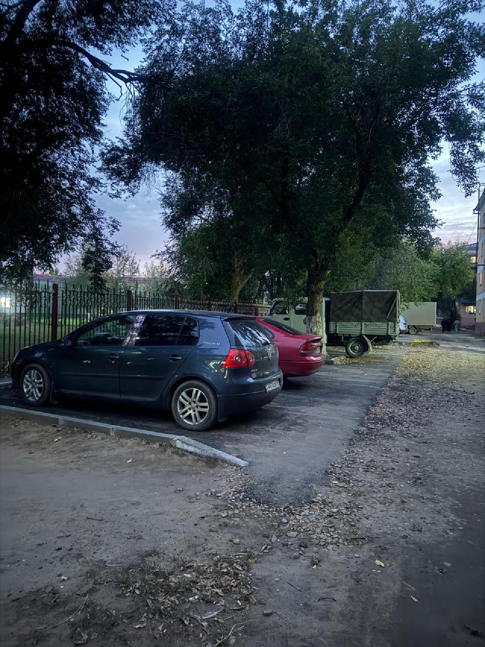
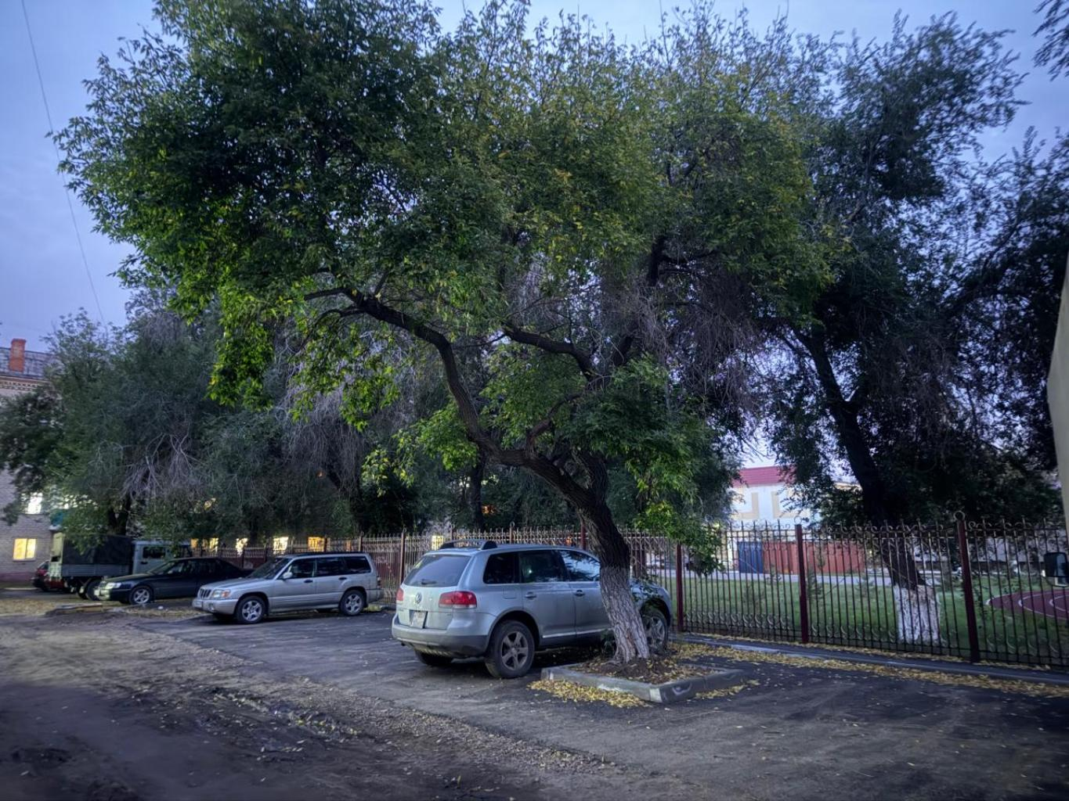
3. Схема площадки с привязками к близлежащим домам, дорогам и схема расположения земельного участка
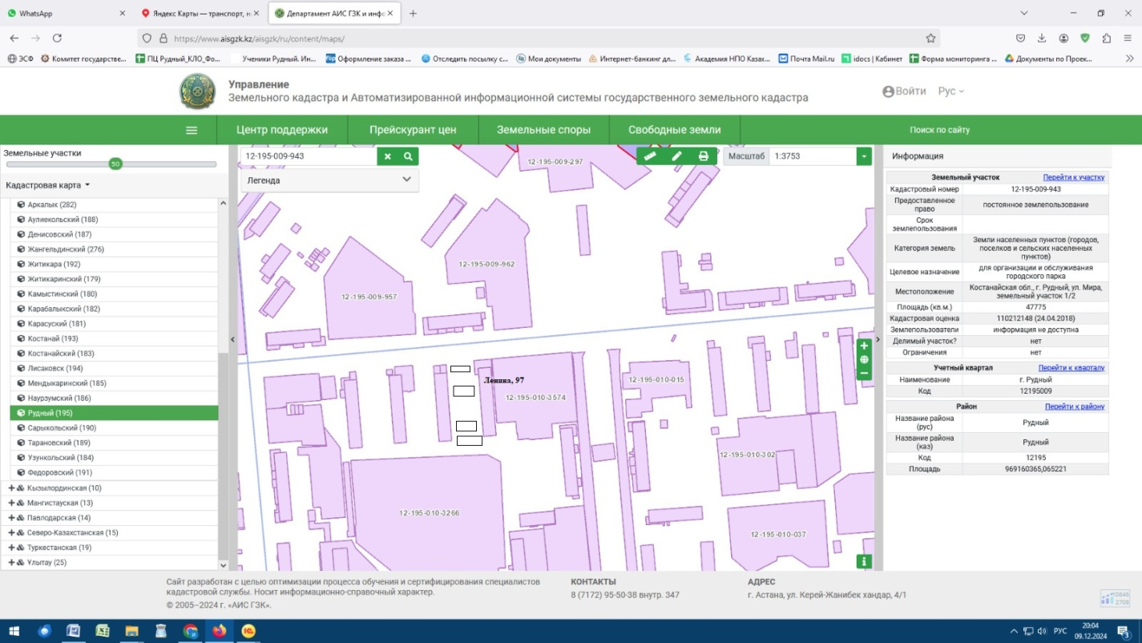

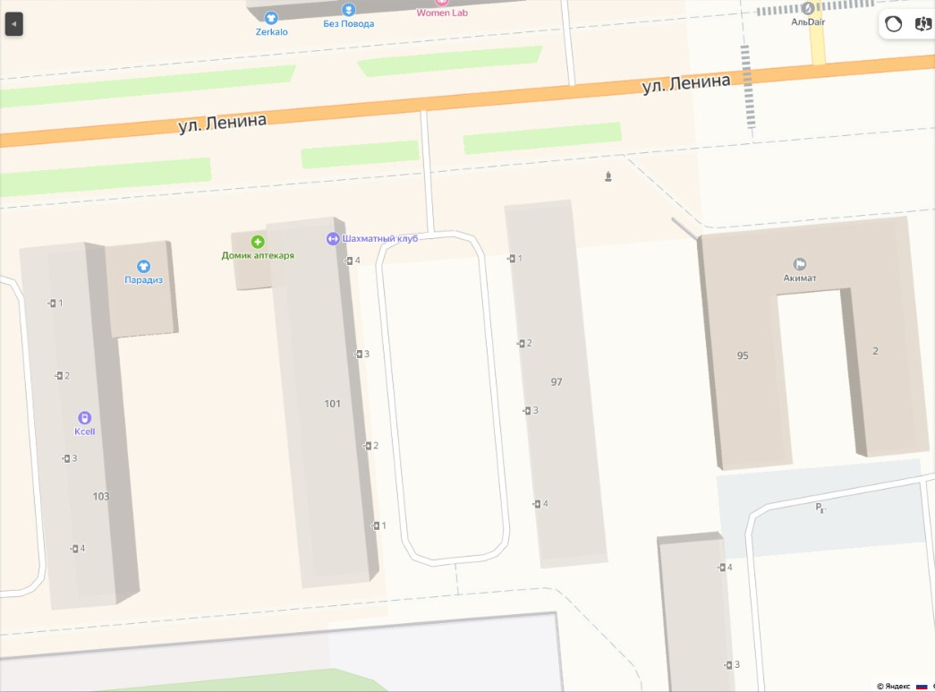

4. Эскизы (рисунки), характеризующие внешний вид и функциональность объекта
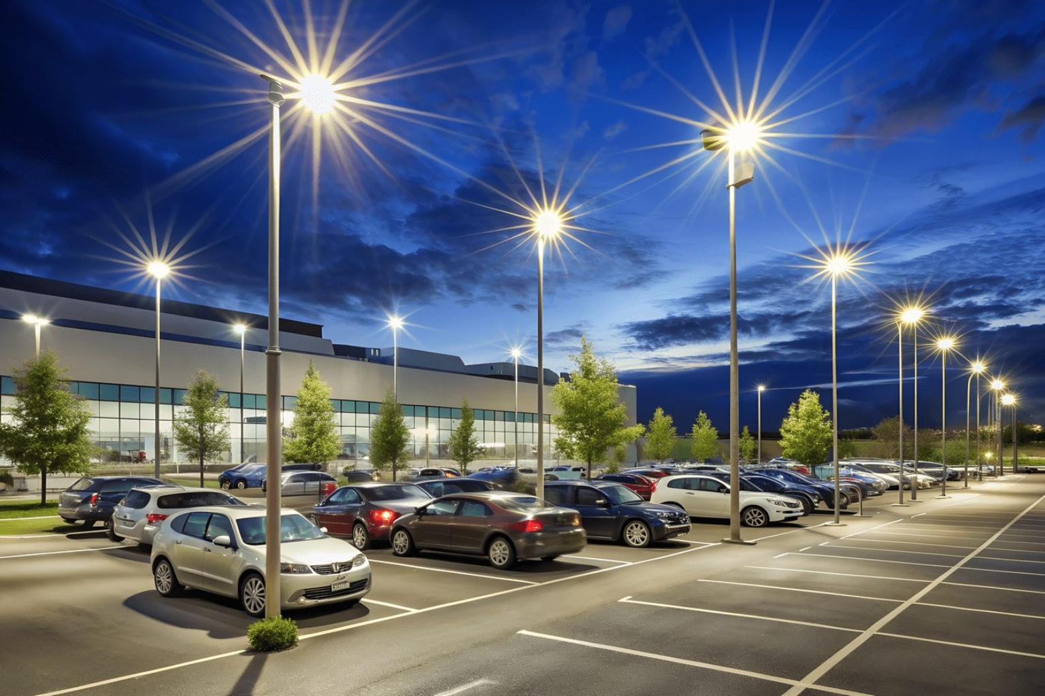
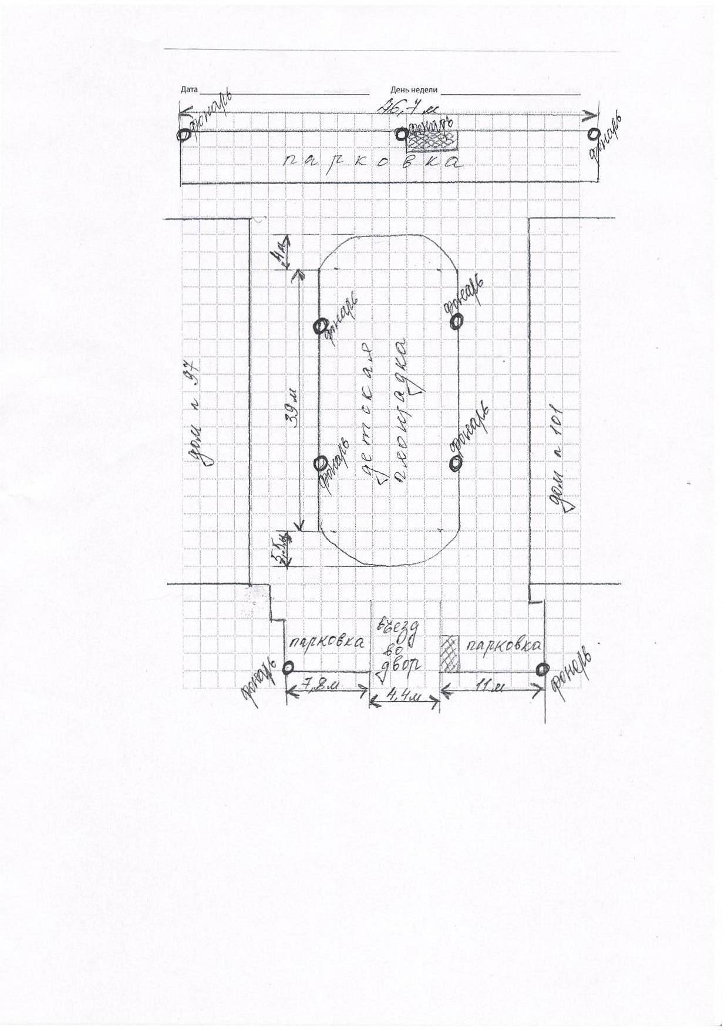

5. Состав объекта (перечень)
№ п/п | Изображение | Характеристики | Количество
1 | Светильник светодиодный уличный консольный СКУ-1 100 Вт/ | • Мощность: 100 Вт  • Тип светильника: Консольный, для установки на опору  • Световой поток: ~10000 лм, эффективность ~100-110 лм/Вт  • Источник света: Светодиоды (часто COB или SMD)  • Цвет свечения: Холодный белый (6500К)  • Напряжение: 85-265 V AC (сеть)  • Угол светораспределения: 145° (с линзой)  • Материал корпуса: Алюминиевый сплав, цвет черный  • Защита: IP66 (пыле- и влагозащищенный)  • Рабочая температура: -45°C до +75°C (с боросиликатным стеклом)  • Применение: Улицы, парки, дворы, дороги, парковки  • Высота установки: 5-12 м (рекомендуемая) | 11
2 | Опора освещения СТВ 11-3.0 (по 11 м) | Тип несиловая  Способ установки фланцевая  Способ производства граненая  Высота, мм 11000  Диаметр верхний, мм 68  Диаметр нижний, мм 208  Размер фланца, мм 400  Количество граней 8 | 11
3 | 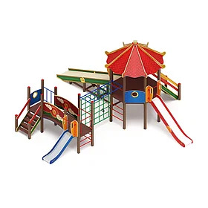 | Артикул ДИК 2.22.03 Зона безопасности, мм 11990х10710 Длина, мм 8990 Ширина, мм 7710 Высота, мм 4230 Возрастная категория, лет для детей 5-12 лет Горка-(и) H 900 Нержавейка Пластиковая Горка(-и) H 1500 Нержавейка Высота 900 Горка 900мм Высота 1500 Горка 1500мм Количество башен 3 башни Количество горок 3 горки Подробнее: https://batr.kz/p73888756-detskij-igrovoj-kompleks.html | 1
4 | 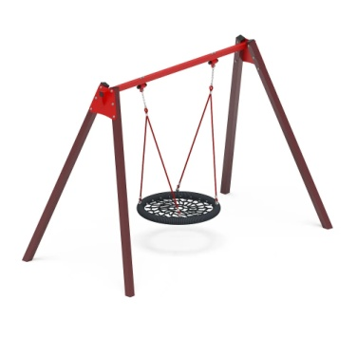 | Качели-Гнездо 1000 ИО 11.М.05.01-03 Подробнее: https://batr.kz/p73888705-kacheli-gnezdo-1000.html | 1

6. Технический проект: «Освещение двора и установка МАФов по адресу: ул. Ленина, 97, 101»
Автор: Конысбаева Гульнара Куланбаевна
1. Описание и общие характеристики создаваемого объекта общественной инфраструктуры
На территории двора установлены автомобильная парковка, а также детский МАФ и Воркаут.
Выявлены проблемы: наш двор освещается только небольшими светильниками, которые стоят на подъездах домов. В этом году сделали парковку для машин, но там нет освещения.
Для этого планируется закупить и установить столбы освещения по территории двора, подключить их.
Мы - активные жители дома, обсудив этот вопрос, решили, что в нашем дворе необходимо установить освещение территории, с целью создания безопасности и снижения рисков возникновения ДТП в вечернее и ночное время суток.
Ориентировочная стоимость проекта 15 млн.тенге, а срок реализации 2 месяца.
2. Расчет ориентировочной стоимости реализации проекта
Формула расчета итоговой стоимости проекта
Общая сумма расходов по пунктам 1-5 + 10% (но не более 1 200 000 тенге) от общей суммы расходов по пунктам 1-5 = итоговая общая стоимость проекта
Проверка
Дополнительные работы и затраты (резерв-прочие) должен составлять не менее 8% от итоговой стоимости проекта, но не более 1 200 000 тенге.
НДС
Всё оборудование, материалы, работы и т.д. считаем с учетом НДС.
№ | Наименование вида материала, оборудования, работ | Характеристики (функциональные, технические, качественные, эксплуатационные) |  | Единица измерения |  | Количество, объем единицы | Стоимость единицы., тенге | Ссылка на источник, подтверждающий стоимость единицы или комплекса единиц | Общая стоимость, тенге, (в т.ч. НДС 16%)
1 | Раздел 1. Подготовительные, земляные и общестроительные работы
1.1 | Материалы (Приобретение общестроительных материалов, тары, инструмента для общестроительных работы, включая коммуникации)
1.1.1
1.3 | Демонтаж (Удаление устаревших конструкций, ветхих сооружений (необходимо решение собственника, например Акимат, о возможности демонтажа))
1.3.1
1.6 | Общестроительные работы (Планировка территории, возведение, расширение, монтаж пандусов, бордюр, брусчатки, типовых строительных конструкций, зданий и сооружений, работы по возведению фундаментов и опорных конструкций под оборудование, дорожные работы, работы по благоустройству. Ссылки на источник информации о ценах. НДС, выделяется отдельно)
1.6.1
Итого по разделу 1 (Сумма 1.1-1.6 (в т.ч. НДС 12%) |  |  |  |  |  |  |  |  | 0
2. | Раздел 2. Приобретение (изготовление) оборудования
2.1 | Оборудование (Приобретение специального оборудования или изготовление устройств, художественных композиций, экспонатов. Ссылки на источник информации о ценах. НДС, выделяется отдельно)
2.1.1 | Светильник с лампами накаливания |  |  | шт. | 11 |  | 9 568,5 | https://220volt.kz/catalog/svetotexnika/svetilniki/ | 105 254
2.1.2 | Светильник светодиодный уличный консольный СКУ-1 100 Вт/ |  |  | шт | 11 |  | 15 498,0 | https://divosvet.kz/p70343727-led-svetilnik-sku.html | 170 478
2.1.3 | Фундаменты-столбы бетонные |  |  | м3 | 1,2 |  | 27 535,0 |  | 33 042
2.1.4 | Опора освещения СТВ 11-3.0 (по 11 м) |  |  | шт | 11 |  | 101 000,0 | https://www.oled.kz/opora-stv-11 | 1 111 000
2.1.5 | Болт фундаментный М12х430 мм Гост 24379.1-2012-8 шт |  |  | компл. | 44 |  | 1 023,0 | https://ankerstal.kz/p49985629-bolt-fundamentnyj-gost.html | 45 012
2.1.6 | Кабель ВБШВнг(А)-LS 4х16 |  |  | м | 200 |  | 4 700 | https://linktechkz-llp-cs830515.satu.kz/p121459626-kabel-vbshvnga-4h16.html?utm_source=google&utm_medium=cpc&utm_term=&utm_content=g&google_ad=733457848473&utm_campaign=%D0%A1%D0%B8%D0%BB%D0%BE%D0%B2%D1%8B%D0%B5%20%D0%BA%D0%B0%D0%B1%D0%B5%D0%BB%D0%B8%20%D0%A2%D0%9A&gad_source=1&gad_campaignid=22247276781&gclid=Cj0KCQjwsPzHBhDCARIsALlWNG2ChSBBwD1z0d06eeEEOA7AwiLx2N1kFuBVzFZMOm40pyRtpP58v5oaAsG1EALw_wcB | 940 000
2.1.7 | Детский Игровой комплекс «Карнавал ДИК 2.22.03 H=1500, H=900 |  |  | штука | 1 |  | 7 813 760 | Подробнее: https://batr.kz/p73888756-detskij-igrovoj-kompleks.html | 7 813 760
2.1.8 | Качели-Гнездо 1000 ИО 11.М.05.01-03 |  |  | штука | 1 |  | 998 310 | Подробнее: https://batr.kz/p73888705-kacheli-gnezdo-1000.html | 998 310
2.2 | Монтажные работы (Все работы по монтажу оборудования за исключением устройства оснований и фундаментов под оборудование, и т.п. по п. 2)
2.2.1 | Установка стальных круглоконических и многогранных опор с воздушным вводом и монолитных фундаментов, высотой до 12м |  | опора |  |  | 11 | 44 131 |  | 485 441
2.2.2 | Установка светильника на кронштейнах (до трех рожков) |  | светильник |  |  | 11 | 20 322 |  | 223 542
2.2.3 | Фундаменты-столбы бетонные. Устройство |  | м3 |  |  | 1,2 | 19 550,0 |  | 23 460
2.2.4 | Прокладка кабеля открытого типа без системы крепления для освещения |  | м погон |  |  | 200 | 3 000 | https://elektrik24almaty.kz/rastcenki-na-lektromontazhnye-raboty-v-almaty-2019 | 600 000
 | Установка МАФов |  | услуга |  |  | 1 | 440 604 |  | 440 604
Итого по разделу 2 (Сумма 2.1-2.11 (в т.ч. НДС 12%) |  |  |  |  |  |  |  |  | 12 989 903
3 | Раздел 3. Озеленение территории
3.1 | Посадочный материал (Приобретение посадочного материала, грунта, других необходимых элементов для озеленения. Ссылки на источник информации о ценах)
3.2 | Работы по озеленению (Стоимость работ по озеленению территорий, планировке участка, контроль приживаемости и т.п.)
Итого по разделу 3 (Сумма 3.1-3.2 (в т.ч. НДС 12%) |  |  |  |  |  |  |  |  | 0
4 | Раздел 4. Сопутствующие работы и затраты
4.1 | Охрана строящегося объекта (Приобретение и работы по установке ограждений, освещения и указателей, физической охране)
4.2 | Экспертиза (Затраты на проведение экспертизы и согласование с ресурсонабжающими организациями. Специализированными учреждениями культуры, образования и др.)
4.3 | Информационные стенды (Разработка, изготовление и установка информационных указателей об объекте) – 60 000
Итого по разделу 4 (Сумма 4.1-4.3 (в т.ч. НДС 12%) |  |  |  |  |  |  |  |  | 60 000
5 | Раздел 5. Иные затраты
5.1 | Отдельные работы и затраты, которые не учтены в других разделах в связи со спецификой их проведения оплаты
Итого по разделу 5 (Сумма 5.1 (в т.ч. НДС 12%) |  |  |  |  |  |  |  |  | 0
6 | Итого по разделам | Раздел 6. Сумма стоимости по разделам 1-5 |  |  |  |  |  |  | 13 049 903
6 | 1-5 (Сумма по разделам 1-5 (в т.ч. НДС 12%) |  |  |  |  |  |  |  | 13 049 903
7 | Раздел 7. Дополнительные работы и затраты (резерв-прочие)  (10% от суммы по п.6)
7.1 | Подготовка документации | 1) Дефектная ведомость (При необходимости. Если есть конструкции или элементы, требующие ремонта) |  |  |  |  |  |  | 1 200 000
7.1 | Подготовка документации | 2) Проект (Проектно-изыскательские работы. Проект производства работ и альбомы (эскизы) технических решений. При необходимости) |  |  |  |  |  |  | 1 200 000
7.1 | Подготовка документации | 3) Смета (Локальный (объектный) сметный расчет, подготовленный для проверки компанией) |  |  |  |  |  |  | 1 200 000
7.2 | Удорожание |  |  |  |  |  |  |  | 1 200 000
7.3 | Непредвиденные работы и затраты |  |  |  |  |  |  |  | 1 200 000
Итого по разделу 7 (в т.ч. НДС 12%) |  |  |  |  |  |  |  |  | 1 200 000
Всего (Сумма по разделам 1–7, (в т.ч. НДС 16%) |  |  |  |  |  |  |  |  | 14 249 903

7. Копии документов, заверенные представителем акимата района или другим уполномоченным в установленном порядке должностным лицом, подтверждающие право государственной собственности на объект общественной инфраструктуры

Место размещения объекта согласовано с ГУ «Рудненский городской отдел архитектуры и градостроительства» и ГУ «Рудненский городской отдел земельных отношений» - земля находится в государственной собственности.
8. Документы, подтверждающие стоимость проекта
По 3 коммерческих предложения на каждую позицию из технического проекта

№ п/п | Изображение | Характеристики | Количество | Цена
1 | Светильник светодиодный уличный консольный СКУ-1 100 Вт/ | Мощность: 100 Вт  Тип светильника: Консольный, для установки на опору  Световой поток: ~10000 лм, эффективность ~100-110 лм/Вт  Источник света: Светодиоды (часто COB или SMD)  Цвет свечения: Холодный белый (6500К)  Напряжение: 85-265 V AC (сеть)  Угол светораспределения: 145° (с линзой)  Материал корпуса: Алюминиевый сплав, цвет черный  Защита: IP66 (пыле- и влагозащищенный)  Рабочая температура: -45°C до +75°C (с боросиликатным стеклом)  Применение: Улицы, парки, дворы, дороги, парковки  Высота установки: 5-12 м | 1 | 15 498
2 | Опора освещения СТВ 11-3.0 (по 11 м) | Тип несиловая  Способ установки фланцевая  Способ производства граненая  Высота, мм 11000  Диаметр верхний, мм 68  Диаметр нижний, мм 208  Размер фланца, мм 400  Количество граней 8 |  | 101 000
3 |  | Артикул ДИК 2.22.03 Зона безопасности, мм 11990х10710 Длина, мм 8990 Ширина, мм 7710 Высота, мм 4230 Возрастная категория, лет для детей 5-12 лет Горка-(и) H 900 Нержавейка Пластиковая Горка(-и) H 1500 Нержавейка Высота 900 Горка 900мм Высота 1500 Горка 1500мм Количество башен 3 башни Количество горок 3 горки Подробнее: https://batr.kz/p73888756-detskij-igrovoj-kompleks.html | 1 | 7813760
4 | 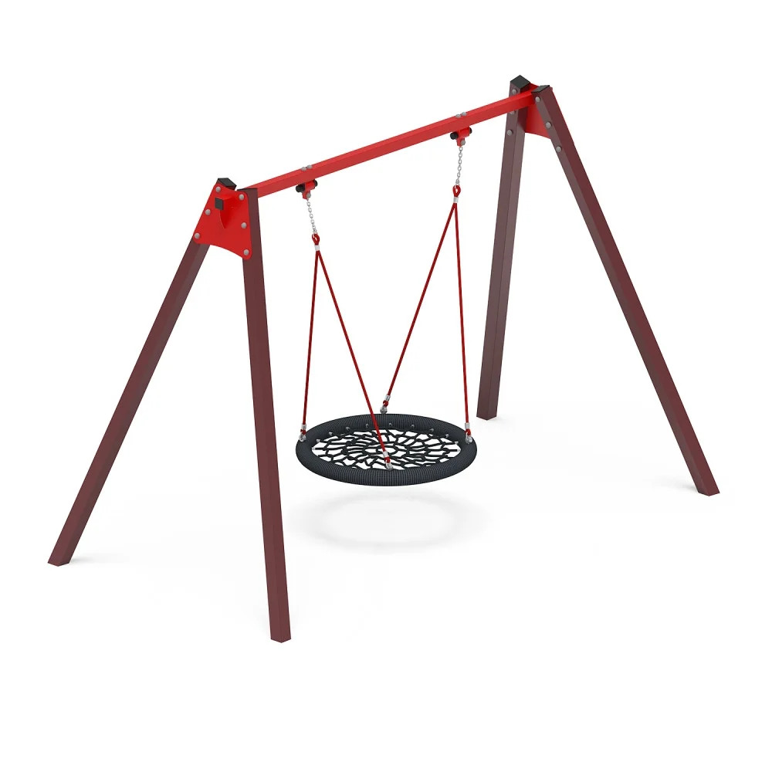 | Качели-Гнездо 1000 ИО 11.М.05.01-03 Подробнее: https://batr.kz/p73888705-kacheli-gnezdo-1000.html | 1 | 998 310

9. Согласие с ограничением ответственности

Я, Конысбаева Гульнара Куланбаевна, выражаю свое согласие, с тем, что качество проекта «Tugan Qala» зависит от проектной команды в первую очередь, а возможность его реализации – от результатов голосования.
После победы проекта изменение типологии невозможно, перенос места строительства объекта возможен/допускается при наличии заключения коммунальных служб.
Настоящим я согласен с тем, что внешний вид объекта и его элементов может изменяться в зависимости от бюджета и наличия оборудования в ассортименте. Изменения оформляются протоколом.

